上大海润信息系统有限公司
上海市虹口区科协会员会籍动态管理系统
后台操作手册
上海海润
2015/3/3

目录
一、 系统登录 3
二、 系统管理员 3
1. 通知公告管理 3
2. 学会管理 6
3. 个人会员管理 8
4. 团体会员管理 10
5. VIP会员管理 11
6. 统计分析 12
7. 系统日志 12
8. 审核事务 13
9. 自定义事务管理 14
10. 短信管理 15
11. 电子邮件管理 16
12. 信封贴下载 18
三、 学会管理员 18
1. 查看通知公告 18
2. 学会信息管理 19
3. 个人会员管理 19
4. 团体会员管理 19
5. 统计分析 19
6. 事务申报 19
7. 短信管理 19
8. 电子邮件管理 19
9. 信封贴下载 19
四、 VIP用户 19
1. 查看通知公告 19
2. 查看学会信息 19
3. 查看个人会员信息 19
4. 查看团体会员信息 19
5. 查看统计信息 20
五、 个人会员 20
1. 查看通知公告 20
2. 查看学会信息 20
3. 查看个人信息 20
六、 团体会员 20
1. 查看通知公告 20
2. 查看学会信息 20
3. 查看团体信息 20
七、 修改登录密码 20
八、 退出登录 20

- 系统登录
用户在系统登录页面输入帐号、密码，点击“登录”，进入系统。
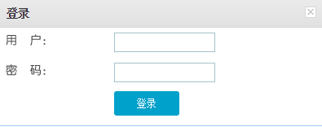
- 系统管理员
- 通知公告管理
  - 添加通知公告
系统管理员登录系统后，点击导航栏“通知公告”，在通知公告页面点击“新增通知公告”按钮，进入新增通知公告页面。
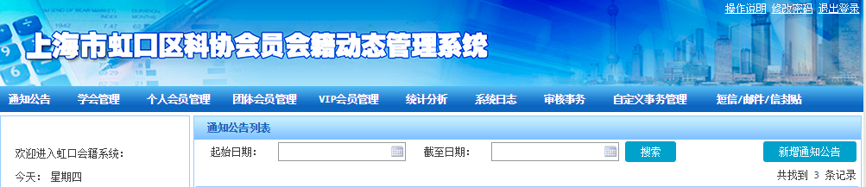
进入新增通知公告页面后，填写通知公告标题、内容，公告发布时间默认为当前时间，可根据需要自行选择。填写完毕后点击“发布”，完成通知公告新增操作。点击“取消”返回通知公告列表页面。
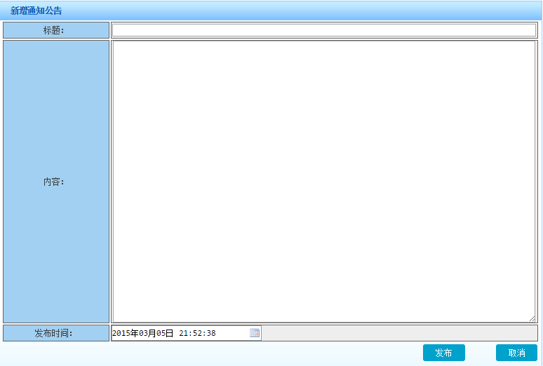
  - 查看通知公告
在通知公告列表页面，默认显示所有系统管理员添加的通知公告。用户可分别选择“起始日期”和“截止日期”，点击“搜索”对通知公告进行搜索。
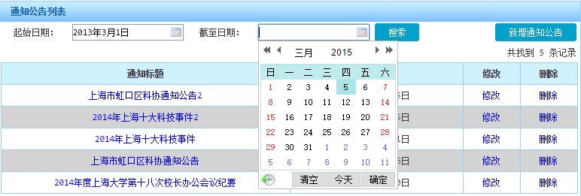
点击相应“通知标题”，进入通知公告详情页面，查看通知公告详细信息。在通知公告详情页面，点击“返回”，返回通知公告列表页面。
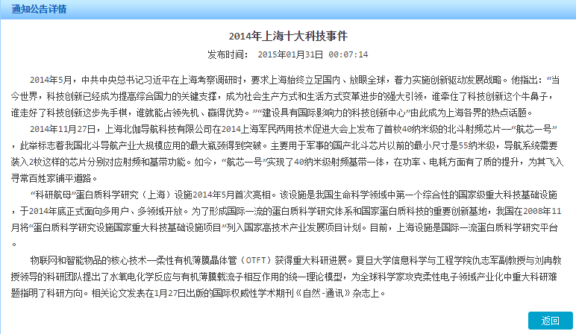
  - 修改通知公告
在通知公告列表页面，点击需要修改的通知公告相应“修改”，进入通知公告修改页面。 对标题、内容和发布时间进行相应修改后，点击“更新”，完成修改。点击“取消”，返回通知公告列表页面。
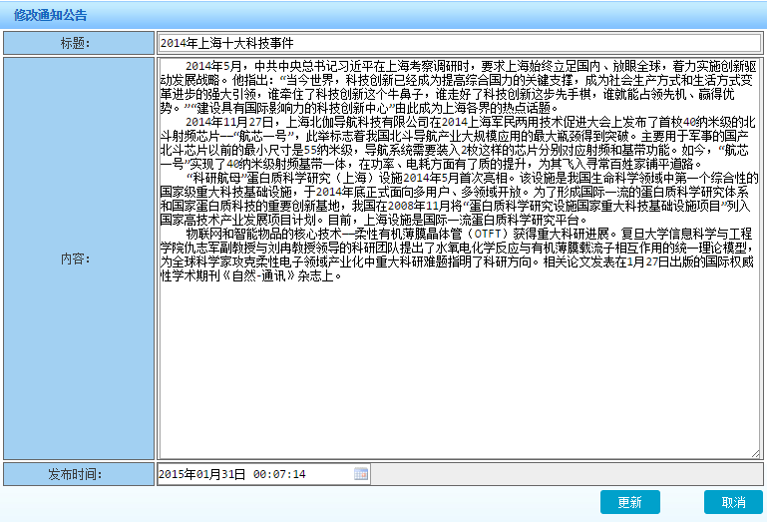
  - 删除通知公告
在通知公告列表页面，点击需要删除的通知公告相应“删除”，在弹出的对话框中点击“确定”，完成通知公告的删除。
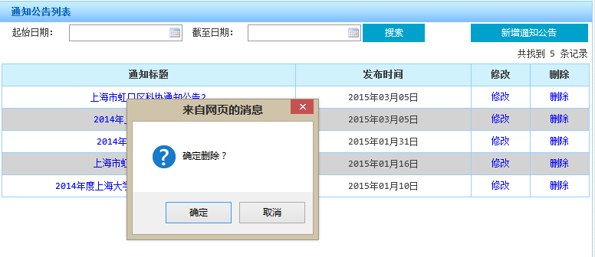
- 学会管理
  - 添加学会
点击导航栏中“学会管理”，进入学会列表页面。在学会列表页面，输入新增学会的名称和学会代码，点击“新增”，完成学会添加。
2.2 查看学会信息
在学会列表页面，点击相应学会名称，可进入相应学会信息页面。输入学会的名称，点击“搜索”，可对学会根据学会名称进行搜索。点击“导出”，可将所列出的学会信息导出至Excel文档中。
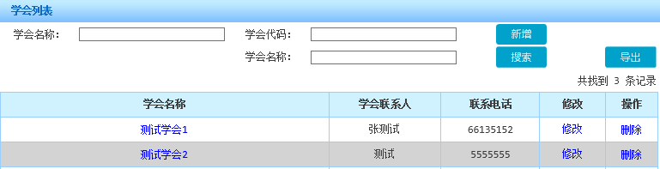
在学会信息页面，左侧导航栏为学会相应信息分类，具体包括学会基本信息、学会负责人信息、学会理事会信息、学会会刊信息、学会品牌信息以及学会党建信息。点击对应标签可查看对应学会的相关信息。点击“导出”可将对应学会信息导出至文档中。
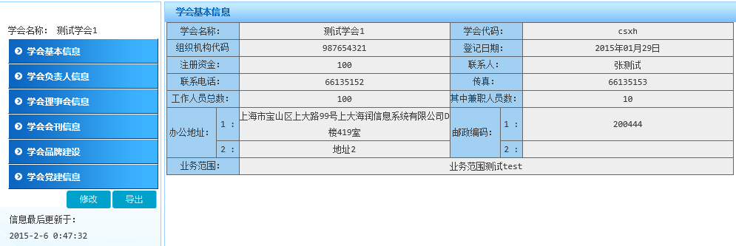
2.3 修改学会信息
在学会列表页面，点击要修改学会后对应的“修改”，进入学会信息修改页面。
针对学会基本信息、学会法定代表人信息、学会会长信息、学会秘书长信息、学会理事会信息和学会党建信息的修改，直接将所修改内容填入对应项，点击“确定修改”，完成修改操作。
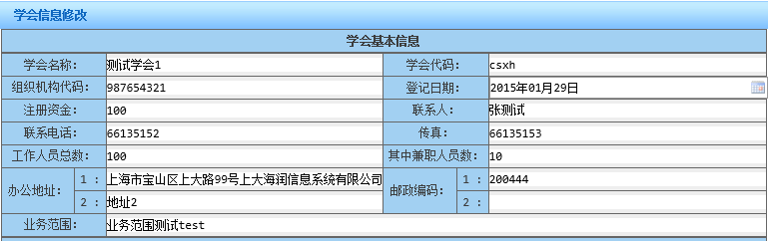
针对学会会刊信息和品牌信息的修改操作，分为添加学会会刊/品牌信息、修改以后学会会刊/品牌信息、删除已有学会会刊/品牌信息，相应操作如下：
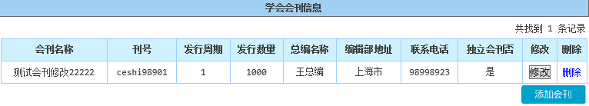
(1).新增学会会刊/品牌信息：点击“添加会刊”/“添加品牌”，弹出添加学会会刊/添加学会品牌窗口，填写相应信息，点击“添加”，完成学会会刊/品牌信息的添加。点击左侧“确定修改”，完成学会信息修改操作。
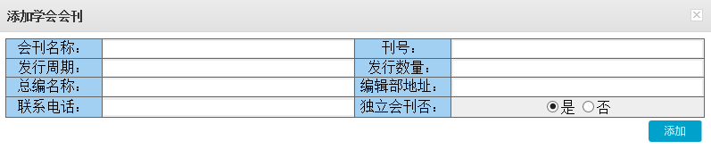
(2).修改学会会刊/品牌信息：点击需要修改的会刊/品牌后面的“修改”，弹出修改页面，修改相应内容，点击“修改”，完成学会会刊/品牌信息的修改。点击左侧“确定修改”，完成学会信息修改操作。
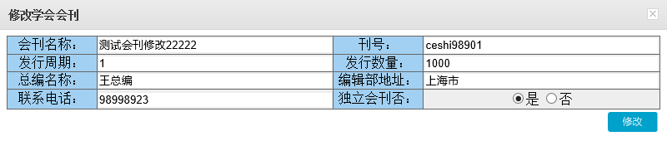
(3).删除学会会刊/品牌信息：点击需要删除的会刊/品牌后面的“删除”，在弹出的对话框中点击“确定”，完成学会会刊/品牌信息的删除。点击左侧“确定修改”，完成学会信息修改操作。
2.4 删除学会信息
在学会列表页面，点击要删除的学会信息后“删除”，在弹出的对话框中点击“确定”，完成对学会信息的删除操作。删除学会信息前请确定该学会下没有会员，否则会员信息将丢失。
- 个人会员管理
  - 查看个人会员信息
点击导航栏中“个人会员管理”，进入个人会员列表页面。
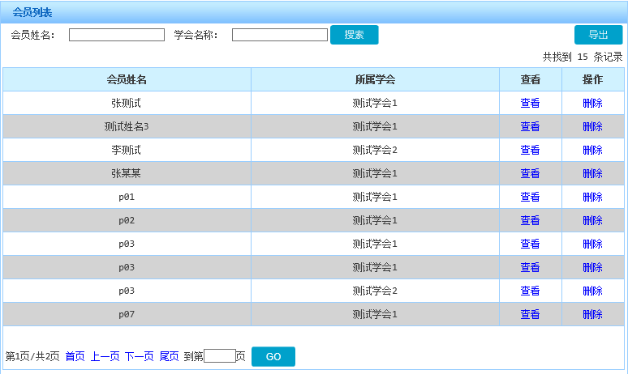
在个人会员列表页面，可根据“会员姓名”与“学会名称”对个人会员进行搜索。点击“导出”可将个人会员列表导出至Excel文档。点击要查看的个人会员后“查看”，进入个人会员详细信息页面。
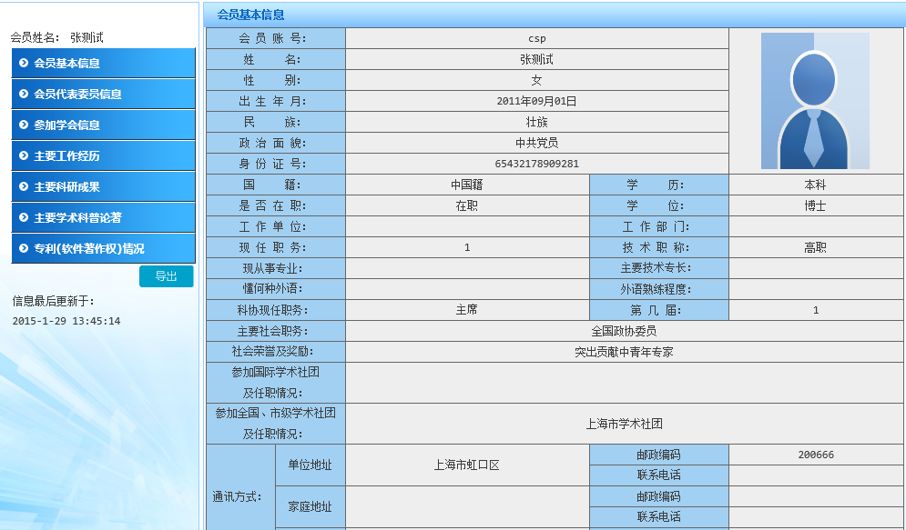
在个人会员详细信息页面，个人会员信息分为：基本信息、代表委员信息、参加学会信息、主要工作经历、主要科研成果、主要学术科普论著和专利（软件著作权）情况。点击左侧标签可查看对应信息。点击左侧“导出”可将对应信息导出至文档。
3.2 删除个人会员信息
在个人会员列表页面可进行会员信息删除操作。根据会员姓名进行搜索，在搜索结果中，点击要删除的会员后的“删除”，将解除会员与学会对应关系。当会员不属于任何学会时，会员信息将被删除。
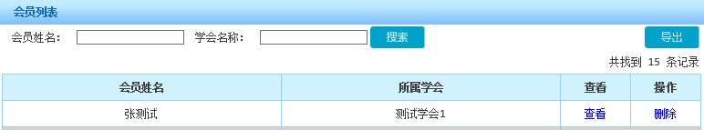
- 团体会员管理
  - 查看团体会员信息
点击导航栏中“团体会员管理”，进入团体会员列表页面。
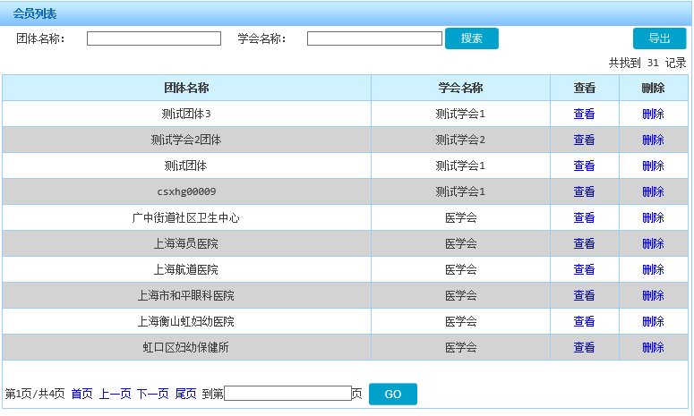
在团体会员列表页面，可输入 “团体名称”和“学会名称”对团体会员进行搜索。点击“导出”可将团体会员列表导出至Excel文档。
点击团体会员后相应“查看”，进入团体会员详细信息页面。团体信息分为：基本信息和参加学会信息。点击左侧相应标签可查看对应信息。点击“导出”可将对应信息导出文档。
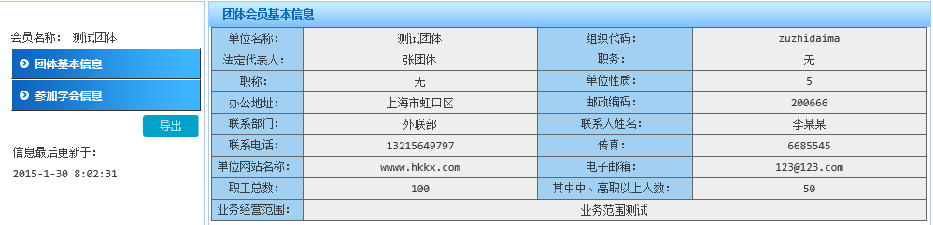
  - 删除团体会员信息
在团体会员列表页面，可进行会员信息删除操作。根据会员名称进行搜索，在搜索结果中，点击要删除的会员后的“删除”，将解除会员与学会对应关系。当会员不属于任何学会时，会员信息将被删除。
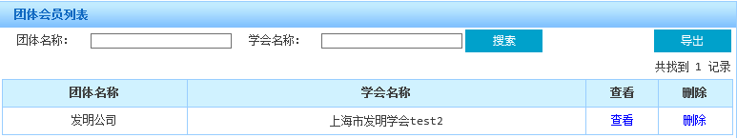
- VIP会员管理
5.1添加VIP用户
点击导航栏中“VIP会员管理”，进入VIP会员管理页面
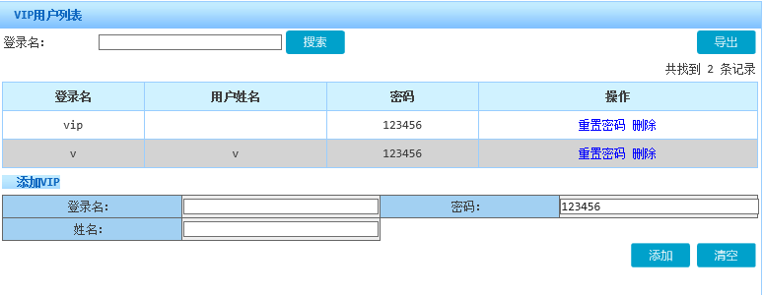
在添加VIP下输入VIP用户的登录名、密码（默认为123456）、姓名（可选），点击“添加”完成VIP用户的添加操作。点击“清空”将以上所填登录名、姓名清空。
5.2查看VIP用户
在VIP用户列表下，可根据VIP用户登录名搜索VIP用户。点击“导出”可将VIP用户列表导出至Excel文档。
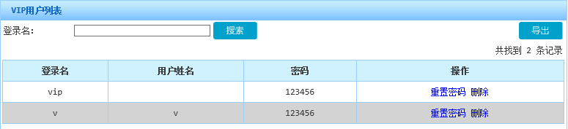
5.3VIP用户重置密码
点击VIP用户后对应的“重置密码”，可将VIP用户的登录密码重置为默认密码，默认密码为123456。
5.4 删除VIP用户
点击VIP用户后对应的“删除”，可将VIP用户删除。
- 统计分析
  - 查看统计分析
点击导航栏“统计分析”，进入统计分析页面。
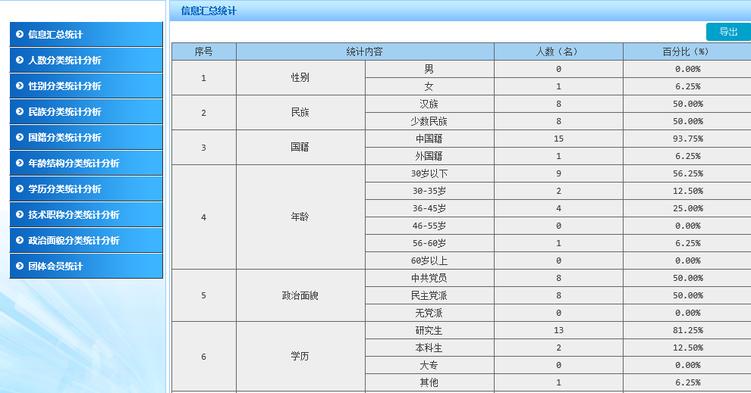
统计分析具体分为：信息汇总统计、人数分类统计、性别分类统计、民族分类统计、国际分类统计、年龄结构分类统计、学历分类统计、技术职称分类统计、政治面貌分类统计、团体会员统计。点击左侧标签可查看对应统计数据。
  - 导出报表
在统计分析页面，点击右上角“导出”，可将对应统计数据导出至Excel文档。
- 系统日志
点击导航栏“系统日志”，进入系统日志查看页面。在日志查看页面，系统管理员可查看用户登录系统的时间，操作类型，操作对象，用户登录IP地址等。
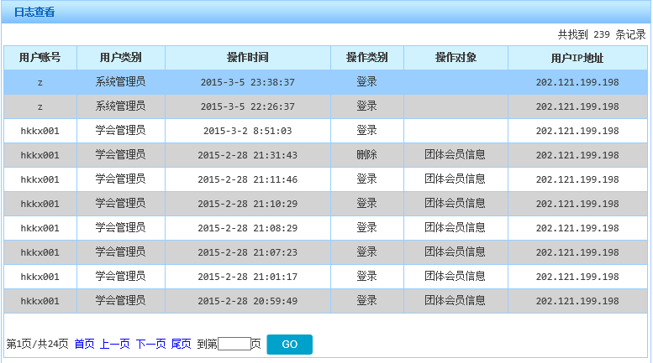
- 审核事务
点击导航栏“审核事务”，进入待审核事务列表页面。
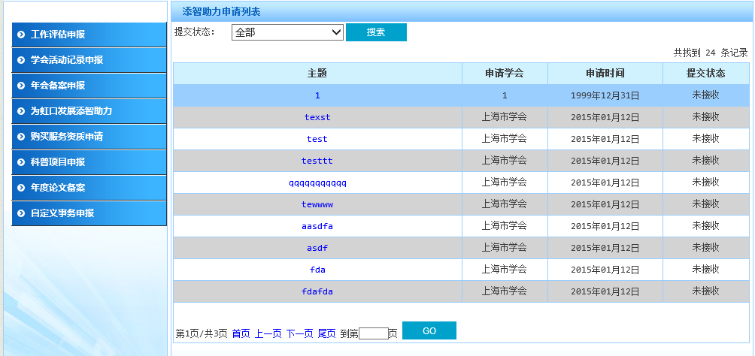
事务审核分为：工作评估审核、学会活动记录审核、年会备案申报审核、“为虹口发展添智助力”项目审核、购买服务资质审核、科普项目审核、年度论文审核、自定义事务审核。点击左侧标签可查看对应的申报事务列表。
在事务申报列表页面，可根据提交状态对事务进行搜索。
点击要审核的事务，进入事务审核页面。
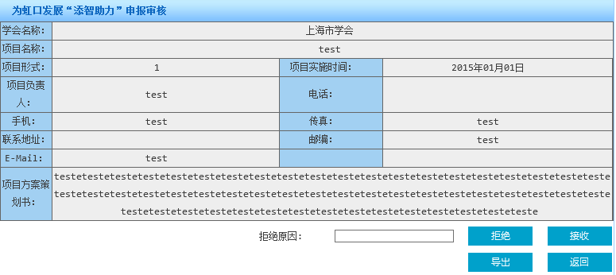
在事务审核页面，点击“接受”表示申报事务已接受，事务提交状态变为“已接受”；输入拒绝原因(可选)，点击“拒绝”表示申报事务已拒绝，事务提交状态变为“已拒绝”。点击“导出”可将申报内容导出至Word文档。点击“返回”，返回事务列表页面。
- 自定义事务管理
点击导航栏“自定义事务管理”，进入自定义事务列表页面。
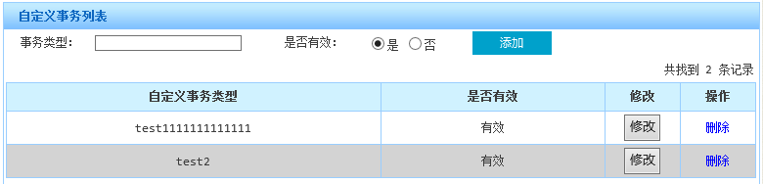
  - 自定义事务添加
在自定义事务列表页面，输入自定义事务类型，选择自定义事务是否有效，点击“添加”完成自定义事务的添加操作。
  - 自定义事务修改
在自定义事务列表页面，点击要修改的自定义事务类型后的“修改”，弹出自定义事务修改页面，编辑内容后点击“修改”，完成修改。
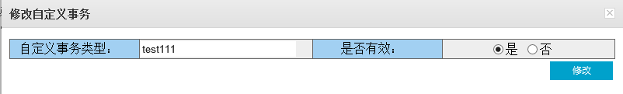
  - 自定义事务删除
在自定义事务列表页面，点击要删除的自定义事务类型后的“删除”，在弹出的对话框中点击“确定”，完成自定义事务的删除操作。
- 短信管理
点击导航栏“短信/邮件/信封贴”，点击左侧“短信通知”进入历史短信列表。
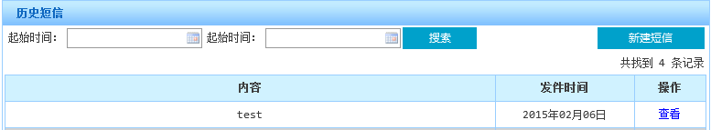
  - 发送短信
在历史短信列表页面
(1).点击“新建短信”，进入选择短信收件人页面，点击勾选收件人，点击“确定收件人”，进入短信编写页面。可选择会员类别，点击“搜索”，对收件人进行搜索。
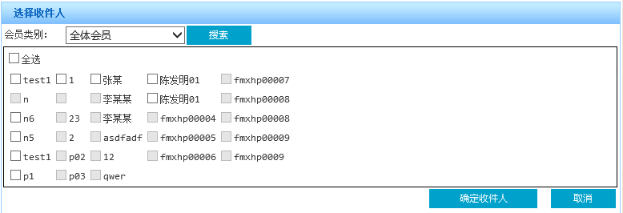
(2).在短信编写页面，填写短信内容，点击“发送”，完成短信通知发送操作。
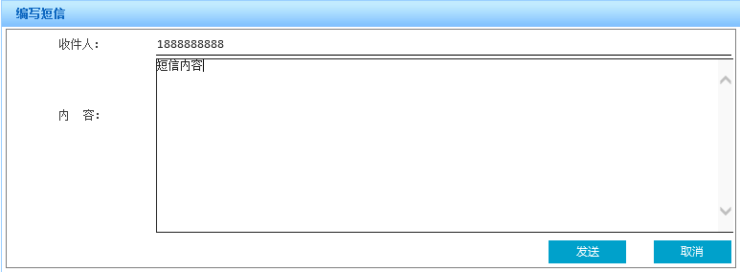
  - 查看历史短信
在历史短信列表页面，点击要查看的短信后“查看”，进入短信详情页面。
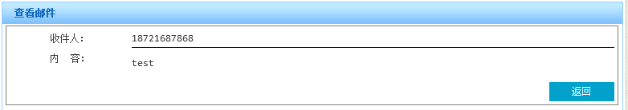
10.3搜索历史短信
在历史短信列表页面，选择搜索起始日期和截止日期，点击“搜索”，对历史短信进行搜索。
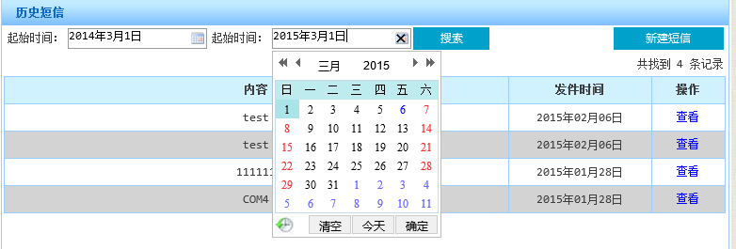
- 电子邮件管理
点击导航栏“短信/邮件/信封贴”，点击左侧“电子邮件通知”进入历史邮件列表。
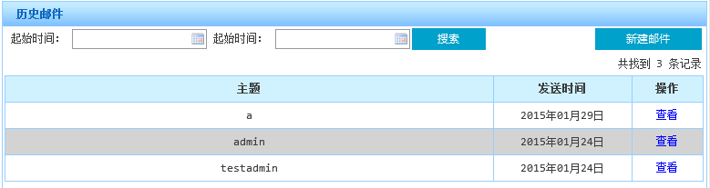
  - 发送邮件
在历史邮件列表页面
(1).点击“新建邮件”，进入选择短信收件人页面，点击勾选收件人，点击“确定收件人”，进入邮件内容编写页面。可选择会员类别，点击“搜索”，对收件人进行搜索。
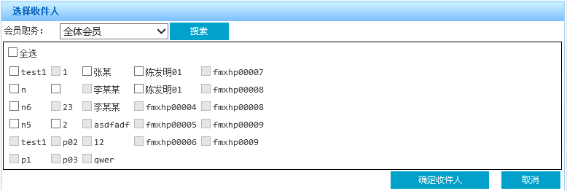
(2).在邮件内容编写页面，填写邮件内容，点击“发送”，完成邮件通知发送操作。
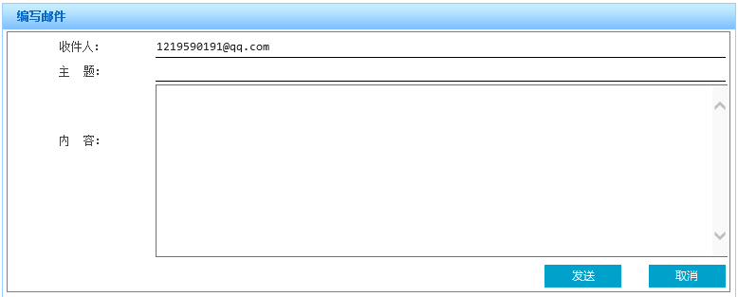
  - 查看历史邮件
在历史邮件列表页面，点击要查看的邮件后“查看”，进入邮件详情页面。
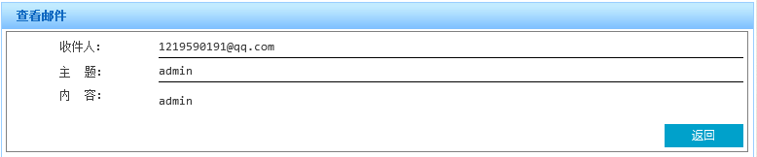
  - 搜索历史邮件
在历史邮件列表页面，选择搜索起始日期和截止日期，点击“搜索”，对历史邮件进行搜索。
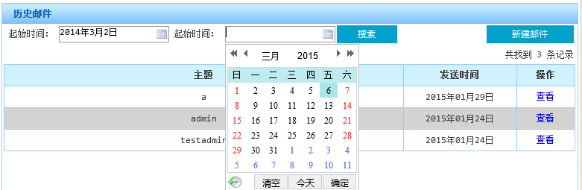
- 信封贴下载
点击导航栏“短信/邮件/信封贴”，点击左侧“信封贴下载”进入个人会员单位地址单位邮编列表页面。输入会员姓名、学会名称点击“搜索”可搜索会员。点击右侧“导出信封贴”，可将单位地址和单位邮编信息完成的会员导出信封贴至Excel文档。
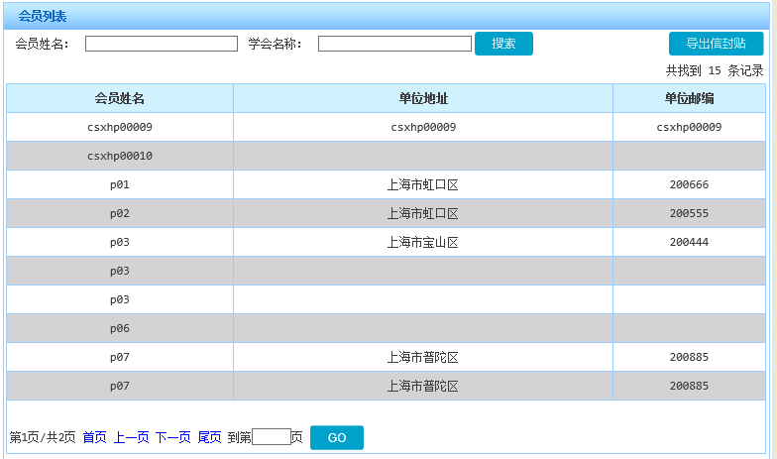
- 学会管理员
- 查看通知公告
点击导航栏“通知公告”，在通知公告列表页面，默认显示所有系统管理员添加的通知公告。用户可分别选择“起始日期”和“截止日期”，点击“搜索”对通知公告进行搜索。
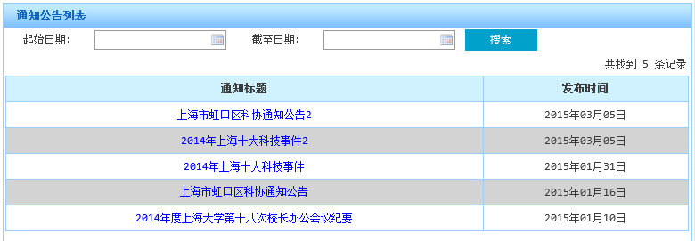
点击相应“通知标题”，进入通知公告详情页面，查看通知公告详细信息。在通知公告详情页面，点击“返回”，返回通知公告列表页面。
- 学会信息管理
点击导航栏“学会信息”，进入本学会信息页面
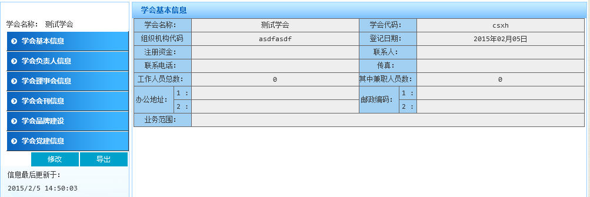
2.1查看学会信息
在学会信息页面，左侧导航栏为学会相应信息分类，具体包括学会基本信息、学会负责人信息、学会理事会信息、学会会刊信息、学会品牌信息以及学会党建信息。点击对应标签可查看对应学会的相关信息。点击“导出”可将对应学会信息导出至文档中。
2.2修改学会信息
在学会信息页面，点击左侧的“修改”，进入学会信息修改页面。
针对学会基本信息、学会法定代表人信息、学会会长信息、学会秘书长信息、学会理事会信息和学会党建信息的修改，直接将所修改内容填入对应项，点击“确定修改”，完成修改操作。
针对学会会刊信息和品牌信息的修改操作，分为添加学会会刊/品牌信息、修改以后学会会刊/品牌信息、删除已有学会会刊/品牌信息，相应操作如下：
(1).新增学会会刊/品牌信息：点击“添加会刊”/“添加品牌”，弹出添加学会会刊/添加学会品牌窗口，填写相应信息，点击“添加”，完成学会会刊/品牌信息的添加。点击左侧“确定修改”，完成学会信息修改操作。
(2).修改学会会刊/品牌信息：点击需要修改的会刊/品牌后面的“修改”，弹出修改页面，修改相应内容，点击“修改”，完成学会会刊/品牌信息的修改。点击左侧“确定修改”，完成学会信息修改操作。
(3).删除学会会刊/品牌信息：点击需要删除的会刊/品牌后面的“删除”，在弹出的对话框中点击“确定”，完成学会会刊/品牌信息的删除。点击左侧“确定修改”，完成学会信息修改操作。
- 个人会员管理
点击导航栏“个人会员管理”，进入参加本学会的个人会员列表页面。
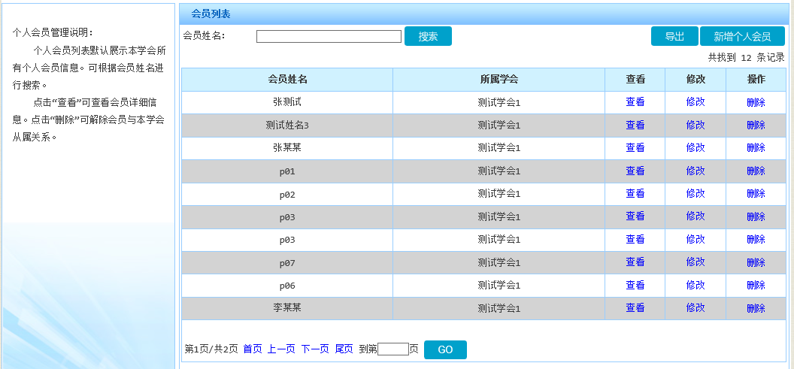
3.1新增个人会员
在个人会员列表页面，点击“新增个人会员”，进入新增个人会员页面。会员信息分为：基本信息、参加学会信息、主要工作经历、主要科研成果、学术科普论著、专利/软件著作权。其中基本信息和参加学会信息直接填写内容即可。
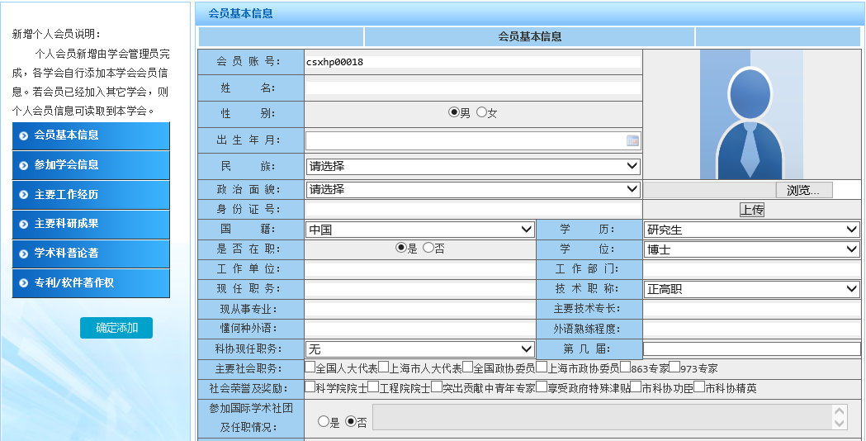
注：当基本信息中姓名、性别、出生年月、民族、政治面貌五项信息填写完毕时，系统会自动根据此五项信息，判断会员是否已加入学会。若会员已加入除本学会外其他学会，则弹出对话框如下，点击确定，系统将自动填写会员信息，学会管理员根据需要对信息进行修改后，点击左侧“确定添加”，完成个人会员添加。
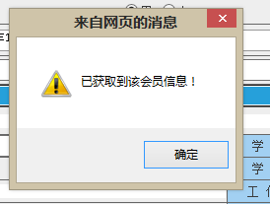
主要工作经历、主要科研成果、学术科普论著、专利/软件著作权的编辑操作如下（以新增主要工作经历为例，主要科研成果、学术科普论著、专利/软件著作权的编辑操作相同）：
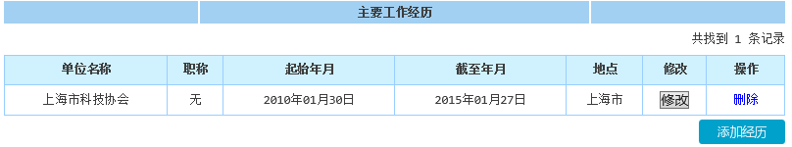
(1).新增：点击“添加经历”，在弹出的添加工作经历页面中填写相关信息，点击“添加”，完成工作经历添加，关闭弹出页面。
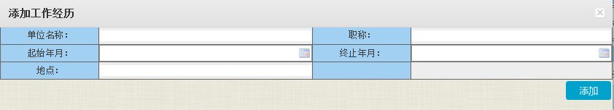
(2).修改：点击要修改的工作经历相应的“修改”，弹出修改工作经历页面，编辑内容后，点击“修改”，提交修改，关闭弹出页面，完成修改。
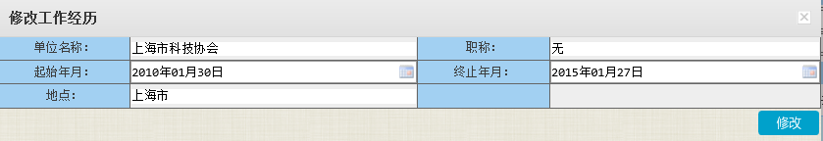
(3).删除：点击要删除的工作经历相应的“删除”，在弹出的对话框中点击“确定”，完成删除工作经历操作。
新增会员信息填写完成后，点击左侧“确定添加”，完成个人会员添加操作。
3.2查看个人会员信息
在个人会员列表页面，点击要查看会员相应的“查看”，进入会员详细信息页面。可根据“会员姓名”对个人会员进行搜索。点击“导出”可将个人会员列表导出至Excel文档。
在个人会员详细信息页面，个人会员信息分为：基本信息、代表委员信息、参加学会信息、主要工作经历、主要科研成果、主要学术科普论著和专利（软件著作权）情况。点击左侧标签可查看对应信息。点击左侧“导出”可将对应信息导出至文档。

3.3修改个人会员信息
在个人会员列表页面，点击要修改会员相应的“修改”，进入修改会员信息页面。编辑内容后，点击左侧“确定修改”，完成信息修改操作。
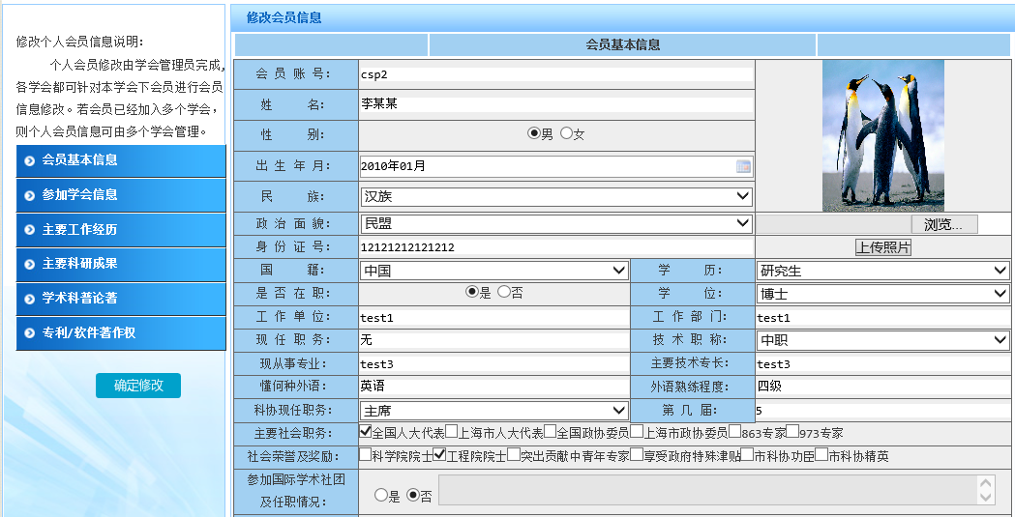
3.4删除个人会员
在个人会员列表页面，点击要删除会员相应的“删除”，在弹出的对话框中点击“确定”，完成删除个人会员操作。
- 团体会员管理
点击导航栏“团体会员管理”，进入参加本学会的团体会员列表页面。
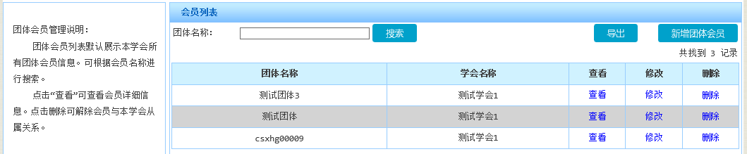
4.1新增团体会员
在团体会员列表页面，点击“新增团体会员”，进入新增团体会员页面。会员信息分为：基本信息、参加学会信息。填写基本信息和参加学会信息内容，点击左侧“确定添加”，完成团体会员添加。
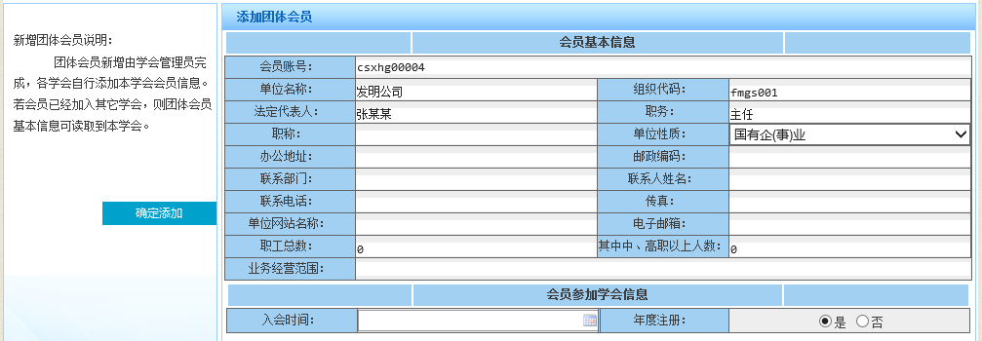
注：当填写完会员单位名称后，系统会自动判断该团体是否已加入除本学会外的其他学会，若已加入其他学会，则弹出如下对话框，系统自动填写会员信息。学会管理员确定信息后，点击“确定添加”，完成团体会员添加。
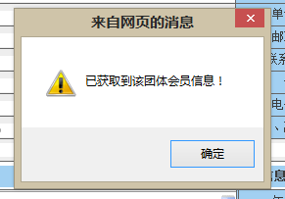
4.2查看团体会员信息
在团体会员列表页面，点击要查看会员相应的“查看”，进入会员详细信息页面。可根据“团体名称”对团体会员进行搜索。点击“导出”可将团体会员列表导出至Excel文档
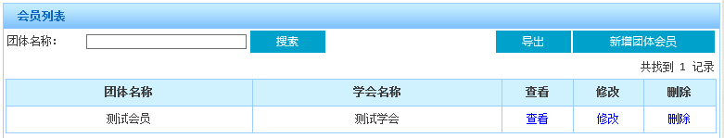
在团体会员详细信息页面，会员信息分为：基本信息、参加学会信息。点击左侧标签可查看对应信息。点击左侧“导出”可将对应信息导出至文档
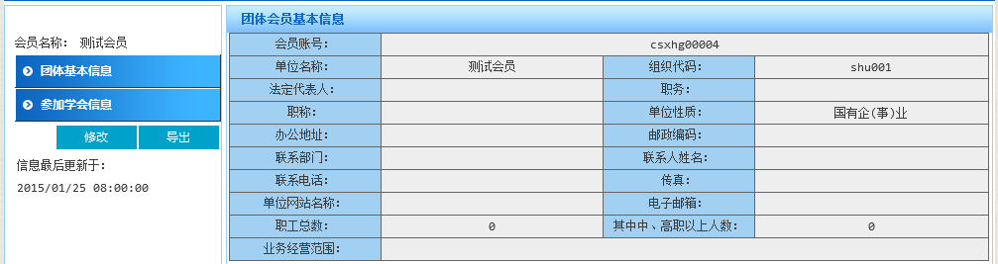
4.3修改团体会员信息
在团体会员列表页面，点击要修改会员相应的“修改”，进入修改会员信息页面。编辑内容后，点击左侧“确定修改”，完成信息修改操作。
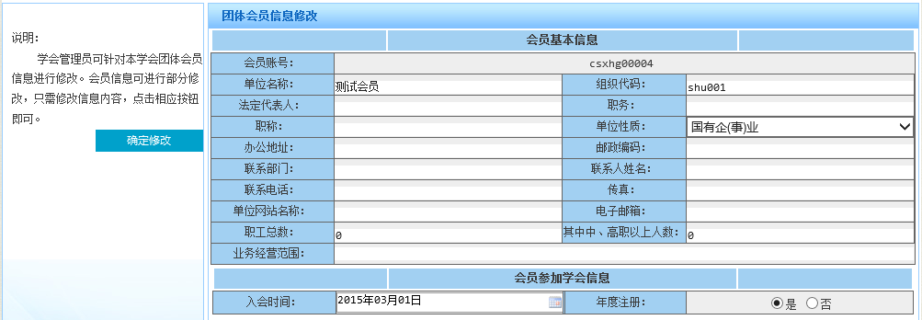
4.4删除团体会员
在团体会员列表页面，点击要删除会员相应的“删除”，在弹出的对话框中点击“确定”，完成删除个人会员操作。
- 统计分析
点击导航栏“统计分析”，进入统计分析页面。统计分析统计范围为本学会所有会员，分为信息汇总统计，会员类别统计。点击“导出”可将统计报表导出至文档。
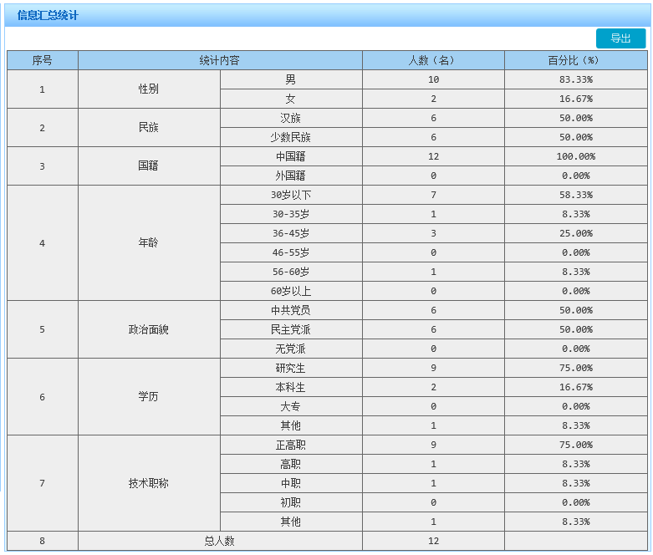
- 事务申报
点击导航栏“事务申报”，进入申报事务页面。事务申报分为：工作评估申报、学会活动信息申报、年会备案、“为虹口发展添智助力”项目申报、购买服务资质申报、科普项目申报、年度论文申报和自定义事务申报。点击左侧标签，进入相应事务申报历史列表。
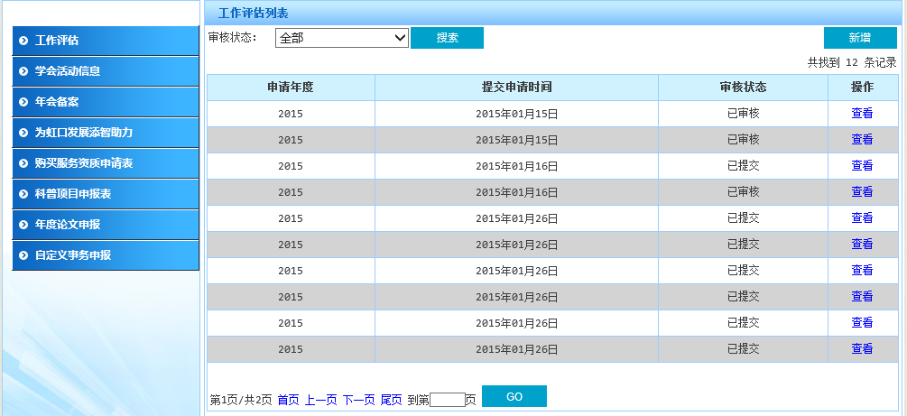
6.1新增事务申报
在事务申报历史列表页面，点击“新建”，进入事务申报填写页面，填写相应内容，点击“提交”，完成相应事务申报。
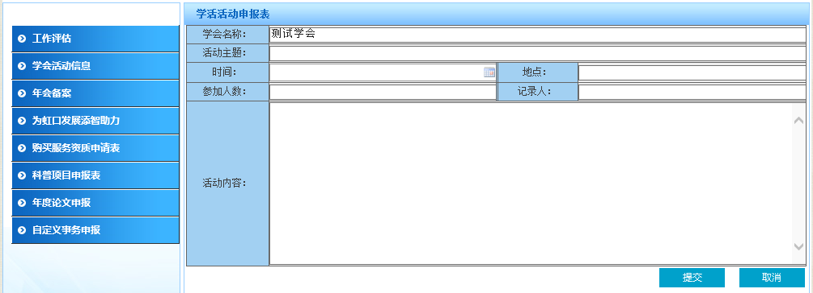
注：申报事务需要上传附件时，点击“浏览”，在打开的窗口中点击选择相应文件，点击“打开”，完成附件上传。
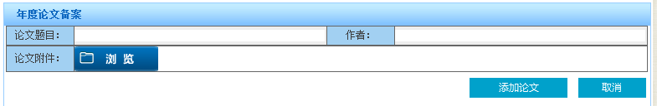
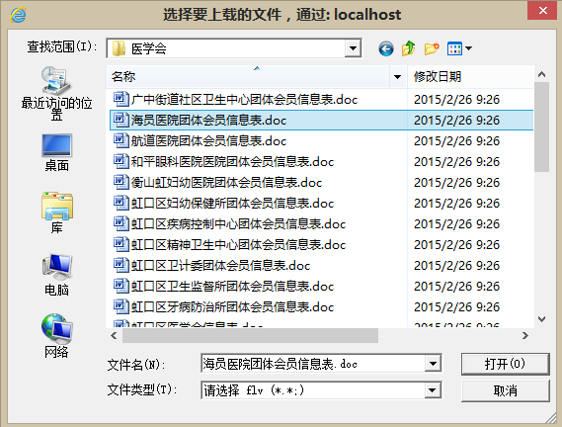
成功上传的附件会已列表形式列出。点击附件名可下载查看相应附件。点击“删除”可删除相应附件。
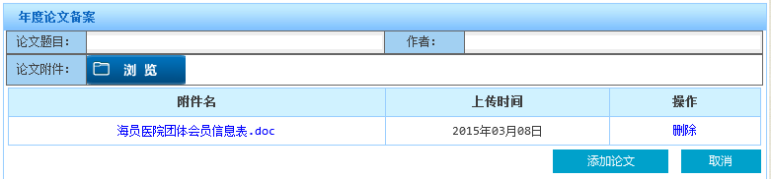
6.2查看历史申报
在历史申报列表页面，点击项目名称可进入申报详情页面。可根据提交状态搜索申报项目。
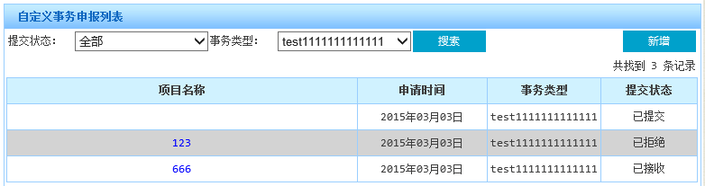
在申报详情页面，添加了附件的申报可点击附件名下载查看已上传附件。
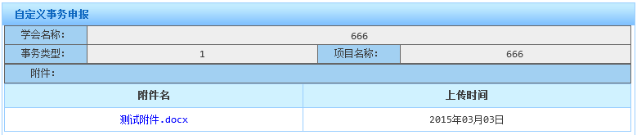
- 短信管理
点击导航栏“短信/邮件/信封贴”，点击左侧“短信通知”进入历史短信列表。
7.1发送短信
在历史短信列表页面
(1).点击“新建短信”，进入选择短信收件人页面，点击勾选收件人，点击“确定收件人”，进入短信编写页面。可选择会员类别，点击“搜索”，对收件人进行搜索。
(2).在短信编写页面，填写短信内容，点击“发送”，完成短信通知发送操作。
7.2查看历史短信
在历史短信列表页面，点击要查看的短信后“查看”，进入短信详情页面。
7.3搜索历史短信
在历史短信列表页面，选择搜索起始日期和截止日期，点击“搜索”，对历史短信进行搜索。
- 电子邮件管理
点击导航栏“短信/邮件/信封贴”，点击左侧“电子邮件通知”进入历史邮件列表。
8.1发送邮件
在历史邮件列表页面
(1).点击“新建邮件”，进入选择短信收件人页面，点击勾选收件人，点击“确定收件人”，进入邮件内容编写页面。可选择会员类别，点击“搜索”，对收件人进行搜索。
(2).在邮件内容编写页面，填写邮件内容，点击“发送”，完成邮件通知发送操作。
8.2查看历史邮件
在历史邮件列表页面，点击要查看的邮件后“查看”，进入邮件详情页面。
8.3搜索历史邮件
在历史邮件列表页面，选择搜索起始日期和截止日期，点击“搜索”，对历史邮件进行搜索。
- 信封贴下载
点击导航栏“短信/邮件/信封贴”，点击左侧“信封贴下载”进入个人会员单位地址单位邮编列表页面。输入会员姓名,点击“搜索”可搜索会员。点击右侧“导出信封贴”，可将单位地址和单位邮编信息完成的会员导出信封贴至Excel文档。
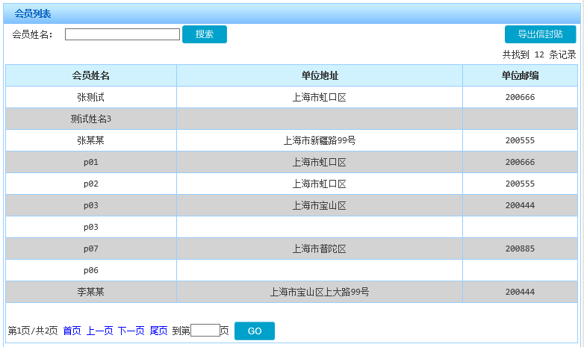
- VIP用户
- 查看通知公告
点击导航栏“通知公告”，在通知公告列表页面，默认显示所有系统管理员添加的通知公告。用户可分别选择“起始日期”和“截止日期”，点击“搜索”对通知公告进行搜索。
点击相应“通知标题”，进入通知公告详情页面，查看通知公告详细信息。在通知公告详情页面，点击“返回”，返回通知公告列表页面。

- 查看学会信息
在学会列表页面，点击相应学会名称，可进入相应学会信息页面。输入学会的名称，点击“搜索”，可对学会根据学会名称进行搜索。点击“导出”，可将所列出的学会信息导出至Excel文档中。
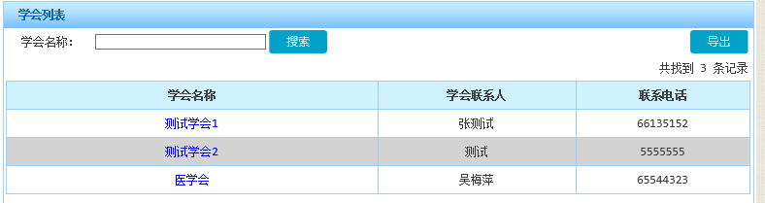
在学会信息页面，左侧导航栏为学会相应信息分类，具体包括学会基本信息、学会负责人信息、学会理事会信息、学会会刊信息、学会品牌信息以及学会党建信息。点击对应标签可查看对应学会的相关信息。点击“导出”可将对应学会信息导出至文档中。
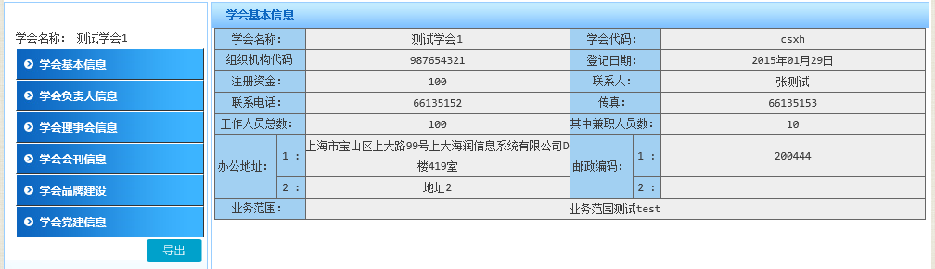
- 查看个人会员信息
点击导航栏中“个人会员信息”，进入个人会员列表页面。
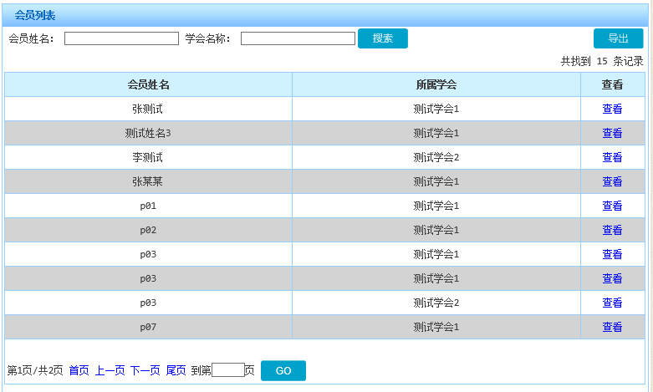
在个人会员列表页面，可根据“会员姓名”与“学会名称”对个人会员进行搜索。点击“导出”可将个人会员列表导出至Excel文档。点击要查看的个人会员后“查看”，进入个人会员详细信息页面。
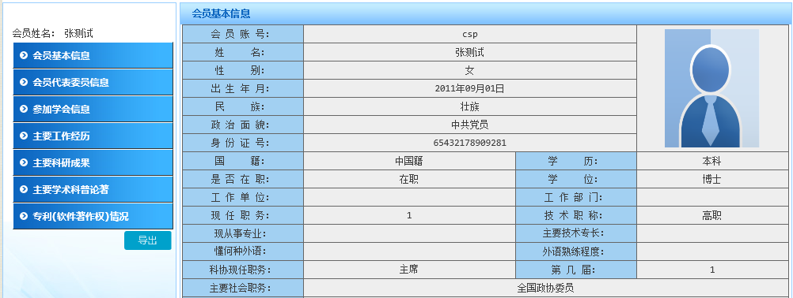
在个人会员详细信息页面，个人会员信息分为：基本信息、代表委员信息、参加学会信息、主要工作经历、主要科研成果、主要学术科普论著和专利（软件著作权）情况。点击左侧标签可查看对应信息。点击左侧“导出”可将对应信息导出至文档。
- 查看团体会员信息
点击导航栏中“团体会员信息”，进入团体会员列表页面。
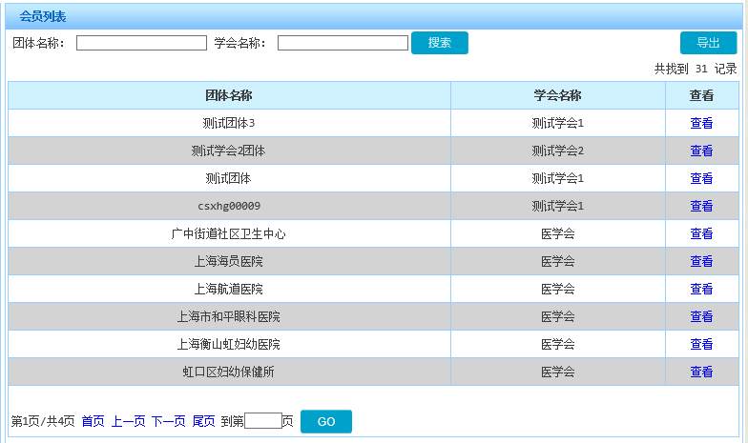
在团体会员列表页面，可输入 “团体名称”和“学会名称”对团体会员进行搜索。点击“导出”可将团体会员列表导出至Excel文档。
点击团体会员后相应“查看”，进入团体会员详细信息页面。团体信息分为：基本信息和参加学会信息。点击左侧相应标签可查看对应信息。点击“导出”可将对应信息导出文档。
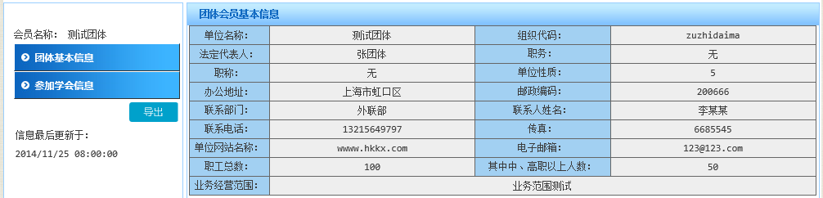
- 查看统计信息
  - 查看统计分析
点击导航栏“统计分析”，进入统计分析页面。
统计分析具体分为：信息汇总统计、人数分类统计、性别分类统计、民族分类统计、国际分类统计、年龄结构分类统计、学历分类统计、技术职称分类统计、政治面貌分类统计、团体会员统计。点击左侧标签可查看对应统计数据。
  - 导出报表
在统计分析页面，点击右上角“导出”，可将对应统计数据导出至Excel文档。
- 个人会员
- 查看通知公告
点击导航栏“通知公告”，在通知公告列表页面，默认显示所有系统管理员添加的通知公告。用户可分别选择“起始日期”和“截止日期”，点击“搜索”对通知公告进行搜索。
点击相应“通知标题”，进入通知公告详情页面，查看通知公告详细信息。在通知公告详情页面，点击“返回”，返回通知公告列表页面。

- 查看学会信息
点击导航栏“学会信息”，进入本会员参加的学会列表。
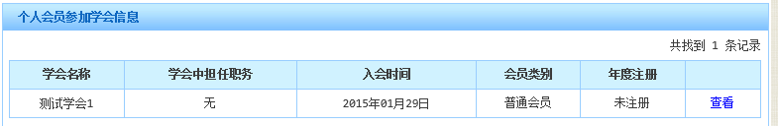
点击“查看”，进入相应学会详细信息页面。
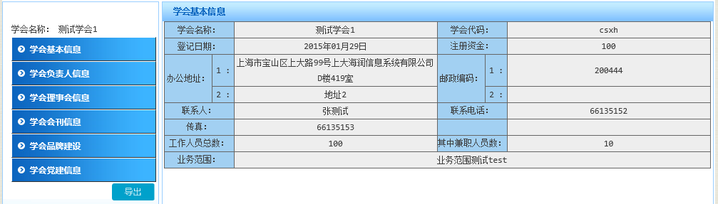
在学会信息页面，左侧导航栏为学会相应信息分类，具体包括学会基本信息、学会负责人信息、学会理事会信息、学会会刊信息、学会品牌信息以及学会党建信息。点击对应标签可查看对应学会的相关信息。点击“导出”可将对应学会信息导出至文档中。
- 查看个人信息
点击导航栏“个人信息”，进入本会员信息详情页面。
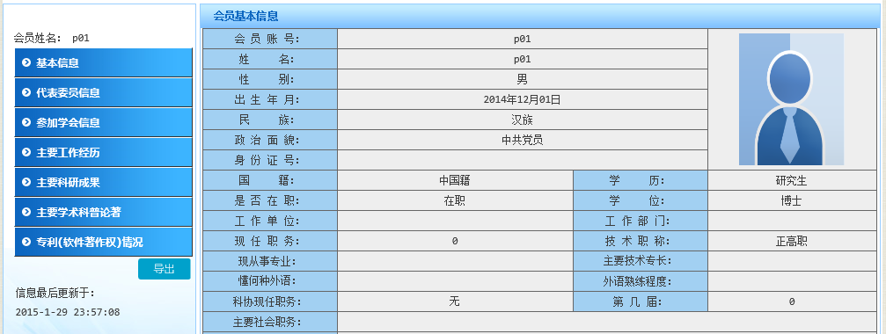
在个人会员详细信息页面，个人会员信息分为：基本信息、代表委员信息、参加学会信息、主要工作经历、主要科研成果、主要学术科普论著和专利（软件著作权）情况。点击左侧标签可查看对应信息。点击左侧“导出”可将对应信息导出至文档。
- 团体会员
- 查看通知公告
点击导航栏“通知公告”，在通知公告列表页面，默认显示所有系统管理员添加的通知点击导航栏“通知公告”，在通知公告列表页面，默认显示所有系统管理员添加的通知公告。用户可分别选择“起始日期”和“截止日期”，点击“搜索”对通知公告进行搜索。
点击相应“通知标题”，进入通知公告详情页面，查看通知公告详细信息。在通知公告详情页面，点击“返回”，返回通知公告列表页面。
- 查看学会信息
点击导航栏“学会信息”，进入本会员参加的学会列表。
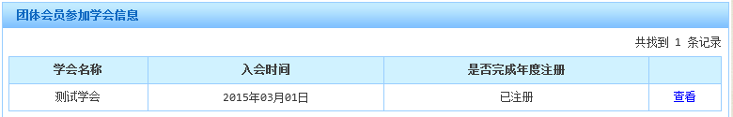
在学会信息页面，左侧导航栏为学会相应信息分类，具体包括学会基本信息、学会负责人信息、学会理事会信息、学会会刊信息、学会品牌信息以及学会党建信息。点击对应标签可查看对应学会的相关信息。点击“导出”可将对应学会信息导出至文档中。
- 查看团体信息
点击导航栏“团体信息”，进入本会员信息详情页面。点击左侧“导出”可将对应信息导出至文档。
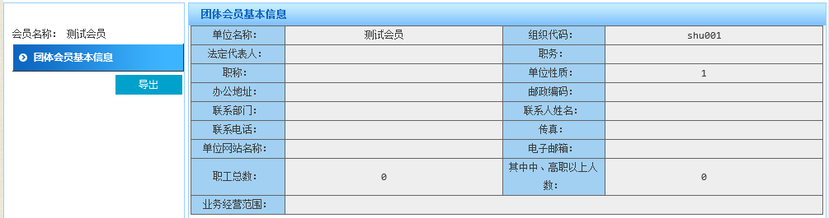
- 修改登录密码
登录系统后，在任意页面下，点击页面右上“修改密码”，进入修改密码页面
验证旧密码后，输入新密码，点击“修改”，完成修改密码操作，用新密码重新登陆系统。
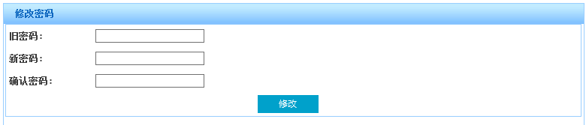
- 退出登录
登录系统后，在任意页面下，点击页面右上“退出登录”，退回到系统登陆页面。

